附件：

投标承诺书

苏州阳澄湖半岛旅游发展有限公司：

1、根据已收到贵方的招标文件，遵照国家有关政策法规，我方经考察现场和研究上述招标文件及其他相关资料后，我方愿以招标文件所要求的条件参与投标，我方的条件以投标书所显示内容为准。

2、我方已详细审核全部招标文件，包括贵司澄清、补遗文件(如有)及有关附件，我方放弃就文件中可能存在的含糊不清或误解之处提出异议的权力，并同意在此等情形下以贵司的书面解释为准。

3、我方承认投标附录是我方投标函的组成部分，如投标函中出现前后矛盾或歧义之处，我方同意以贵司确认的解释为准。

4、我方同意所递交的投标文件在30天内有效，在此期间内我方有可能中标，我方将受此约束。

5、我方同意贵方不受你们所收到的任何投标文件的约束。

6、我方接受贵方招标文件的全部内容。

7、我方相信贵方的招标结果是公正、合法的，无论我方中标还是落标，我方将毫无异议地接受这一结果。

8、一旦我方中标，我方将毫无异议地接受贵方授予的合同文本与贵方签订施工合同，否则视为我司放弃本次中标。同时，我司将根据贵方要求，在保证质量、安全、文明施工、环保等前提下完成本项目。

9、我方保证所递交的投标文件所反映的内容真实可靠，否则将承担由此引起的一切后果和相应的法律责任。

投标人：(盖章)

法定代表人

或其委托代理人：

(签字或盖章)

电话：

传真：

|  |  |  |  |  |
| --- | --- | --- | --- | --- |
| 序号 | 项目名称 | 项目特征描述 | 计量 单位 | 工程量 |
|  |
|  |
| 1 | 回填方 | 基础回填，土源、土方运距自行考虑\满足招标要求\土质符合图纸及设计要求\实回量\按2013计价表计算规则 | m³ | 75.7 |  |
| 2 | 场地平整 | 1、平整场地、原土夯实 2、压实度大于93% | ㎡ | 103 |  |
| 3 | 室外地坪 | 1、室外C25细石砼地坪找平2、厚度10cm | m³ | 10.8 |  |
| 4 | 砌块墙 | M5混合砂浆砌240厚蒸压砂加气混凝土砌块（A3.5 B06）墙 | ㎡ | 40.15 |  |
| 5 | 墙面一般抹灰 | EW1\20厚1：3水泥砂浆找平\界面剂一道\部位：外墙 | ㎡ | 76.55 |  |
| 6 | 墙面喷刷涂料 | 1、外墙弹性涂料 底涂一遍、面涂二遍 2、外墙批抗裂防水腻子 二遍 3、墙面耐碱玻纤网格布 一层 4、界面剂 | ㎡ | 76.55 |  |
|  |
| 7 | 儿童沙坑专用沙 | 1、洗沙2遍 筛沙2遍 | m³ | 50 |  |
| 8 | 挖一般土方 | 土方\机械挖土，人工修边坡及清土\弃土外运，土方运距，投标人自行考虑 | m³ | 3.3 |  |
| 9 | 配管 | 1、名称：塑料管 2、规格：PC50 3、配置形式：暗配 | m | 67 |  |
| 10 | 块料楼地面 | 600*600防滑砖CT3/30厚1:2干硬性水泥砂浆基层/10厚地砖干水泥专用嵌缝胶擦缝/成品保护 | ㎡ | 62 |  |
| 11 | 楼（地）面涂膜防水 | 1.5mm厚聚氨酯防水3、沙坑四周 | ㎡ | 136.4 |  |
| 12 | 水泵 | 1、抽水水泵 | 个(套、台) | 1 |  |
| 13 | 电缆 | 1、名称：电力电缆 2、型号规格:WDZ-YJY-3*6 3、材质：铜芯 4、敷设方式、部位：穿管 | m | 78 |  |
| 14 | 定位器 | 1、安装水泵水位定位器一套 | 套 | 1 |  |

施工要求：半岛田园现有土坑改造成沙坑，四周砌筑，并配套排水系统。投标单位投标前，可现场踏勘，并了解清楚甲方要求。

目前现状

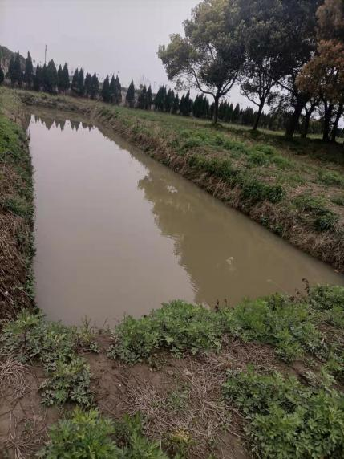

预想效果

